新 书 推 荐
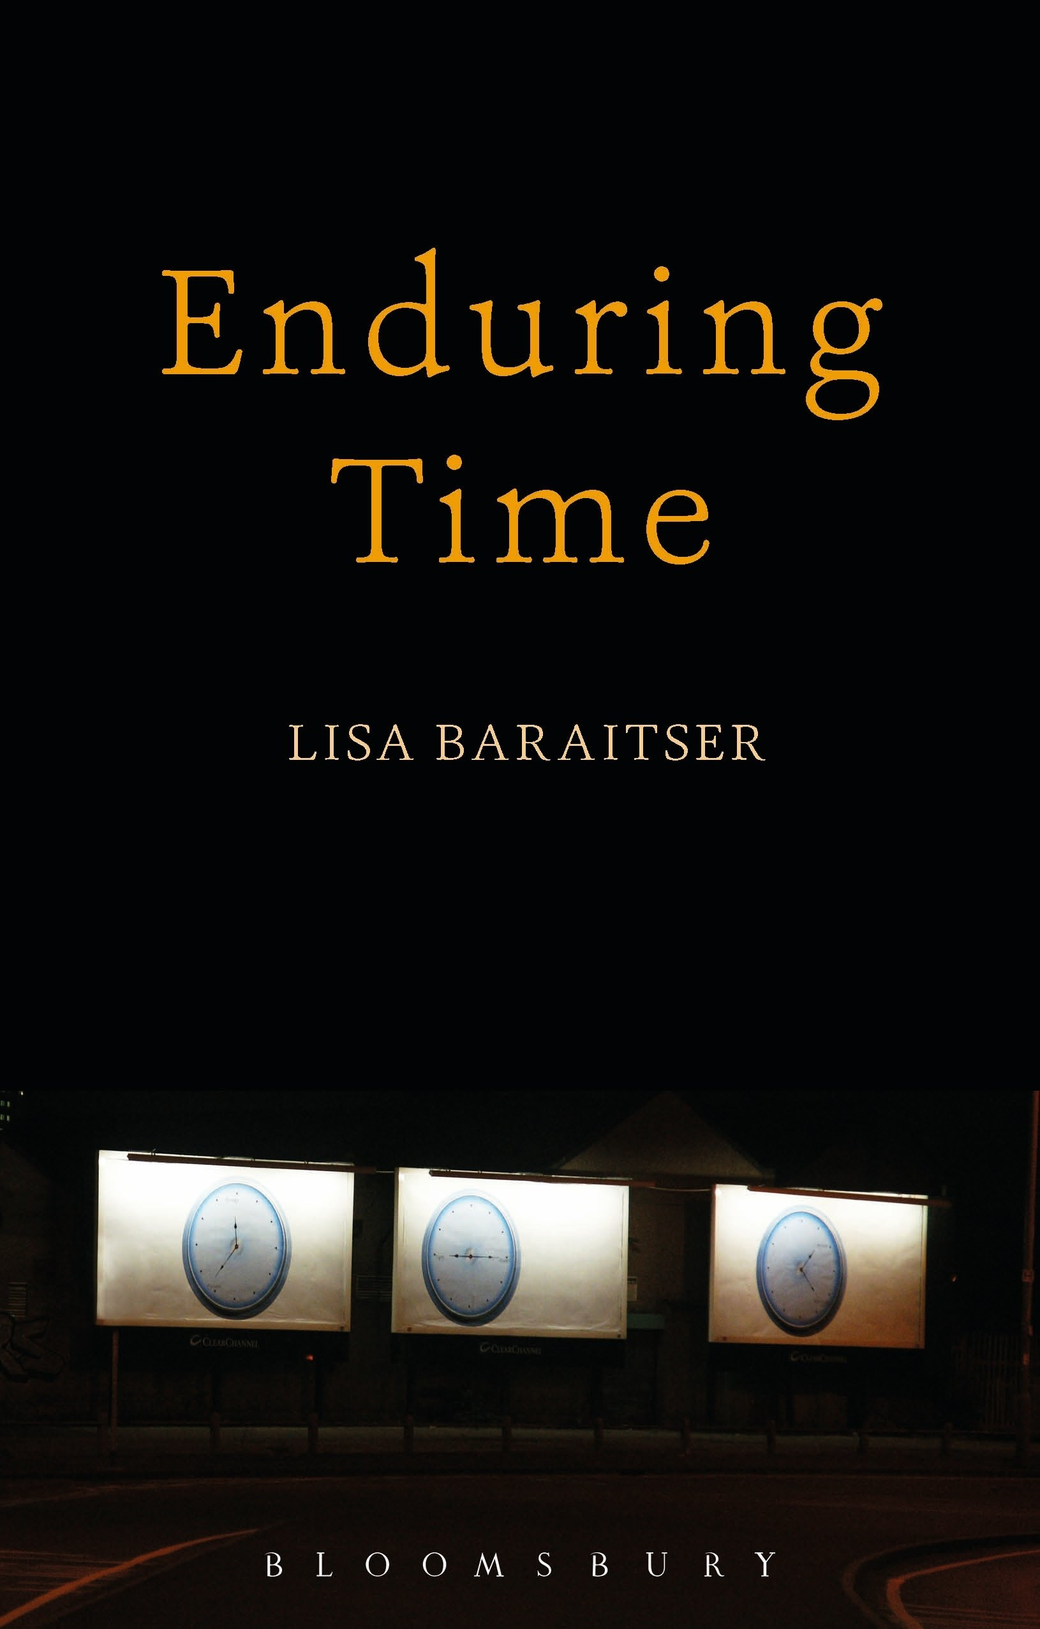
中文书名：《不朽的时间》
英文书名：Enduring Time
作 者：Lisa Baraitser
出 版 社：Bloomsbury Academic
代理公司：ANA/Alina Lin
页 数：234页
出版时间：2017年10月
代理地区：中国大陆、台湾
审读资料：电子稿
类 型：社会科学

内容简介：

我们现在看到的都是我们想象和经历的时间的巨大变化.。永久的债务、无休止的暴力冲突、气候变化、经济不稳定和日益扩大的社会不平等，导致人们认为我们现在生活在‘末日’的时代。在一个前景渺茫的未来的阴影下，作为一种“不间断惯性”的形式，现在的情况越来越多，这就导致了对于时间的体验，既疯狂又停滞，正如艾弗萨斯伍德（Ivor Southwood）提出的，没有任何进展。

那么，我们该何去何从呢？当所有的选择似乎都在正常运转，而时间又在向前移动的时候，我们该怎么办呢？《不朽的时间》提出了一些替代的时间关系，它为压迫、限制和剥削的统治模式提供了希望的替代品。

这明显是一种非常原始的时间哲学，它也为学生和学者们提供了对当代时间理论的严格和详细的调查，对于那些试图在当今时代生活得有意义的人来说，《不朽的时间》都是一本必备的阅读。

作者简介：

丽莎·芭黑泽（Lisa Baraitser）在英国伦敦大学伯克贝克社会心理学研究系的学者。她的第一本书《母亲的遭遇》(Maternal Encounters) 获得了2009年女权主义与妇女研究协会（英国和爱尔兰）图书奖。

媒体评价：

“《不朽的时间》是对经常被轻视的时间的一种延伸的沉思，这些都是由“花时间”的实践所揭示和要求的。芭黑泽向我们展示了如何思考和重新评估时间的形式，并通过维护、悲伤和等待来看待所持续的事情。这是一本美好而博大精深的书，让我们注意到那些可能被遗漏或被忽略的东西，它使我们得以在“我们的时代”的世俗基础上，通过各种形式的努力来维持生存。芭黑泽向我们展示了，我们在匆忙中经常看不到的东西：时间不“流逝”的方式，以及在那个停滞的时间里，在意表面的问题。”
----斯特拉·桑福德（Stella Sandford），英国伦敦金斯顿大学现代欧洲哲学研究中心哲学教授

谢谢您的阅读！
请将回馈信息发至：林凤娇 (Alina Lin)
安德鲁 · 纳伯格联合国际有限公司北京代表处
北京市海淀区中关村大街甲59号中国人民大学文化大厦1705室
邮编：100872
电话：010-88810959
传真：010-82504200
Email：alina@nurnberg.com.cn
网址：http://www.nurnberg.com.cn
微博：http://weibo.com/nurnberg
豆瓣小站：http://site.douban.com/110577/
微信订阅号：ANABJ2002

